R821R1/LEDN45D

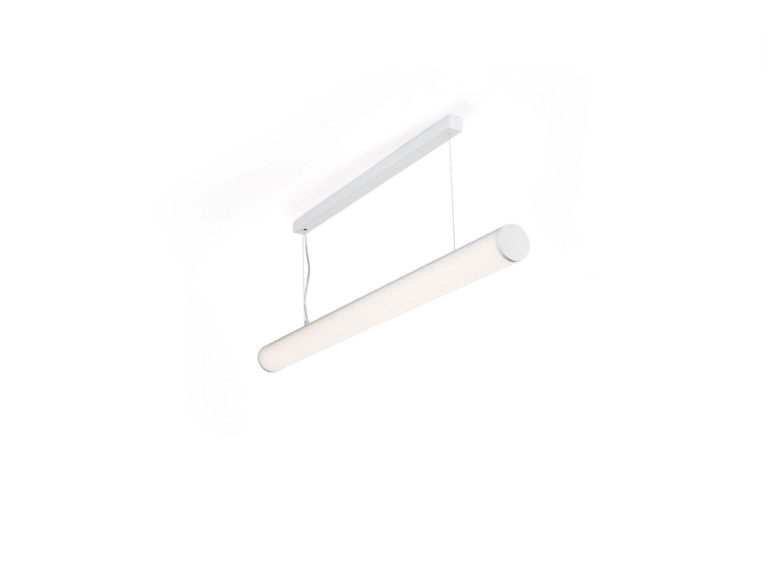
Ytmonterade och pendlade armaturer med diffusor. HaloOptics diffuser optik, polykarbonat (PC) HaloOptics®, bredstrålande ljusfördelning. 80 mm diameter, vita gavlar, kan rampmonteras med extra tillbehör. Dimensioner: 1162 mm x 80 mm x 121 mm. Tubformad optik. Ljusflöde: 4500 lm, Specifikt ljusutbyte: 118 lm/W. Energiförbrukning: 38.0 W, DALI reglerbar. Frekvens: 50-60Hz AC. Spänning: 220-240V. isoleringsklass: class I. LED med överlägset bibehållningsfaktor; efter 50000 brinntimmar behåller fixturen 94% av sin initiala ljusflöde. Korrelerad färgtemperatura: 4000 K, Färgåtergivning ra: 80. Färgavvikelse tolerans: 3 SDCM. Fotobiologisk säkerhet IEC/TR 62778: RG0. RAL9003 - vit (strukturlack). IP-klassning: IP20. Glödtrådstest: 850°C. 5 års garanti på armatur och drivenhet. Certifieringar: CE, ENEC. Armatur med halogenfritt kablage. Armaturen har utvecklats och framställts enligt standard EN 60598-1 i ett företag som är ISO 9001 och ISO 14001-certifierat.

